МИНОБРНАУКИ РОССИИ
Федеральное государственное бюджетное образовательное учреждение высшего образования
«ВЛАДИВОСТОКСКИЙ ГОСУДАРСТВЕННЫЙ УНИВЕРСИТЕТ»
(ФГБОУ ВО «ВВГУ»)
Институт информационных технологий и анализа данных
Кафедра информационных технологий и систем
ОТЧЕТ ПО ЛАБОРАТОРНОЙ РАБОТЕ
по дисциплине «Информатика и основы программирования»
Тема: Обработка последовательностей
Студент
гр. БИН-26-03 Я. Г. Василега
Преподаватель___________________________________________________ М. В. Водяницкий
Владивосток 2026

1 Выполнение работы
  - Задание 1
В первом задании требуется реализовать обратный отсчет от заданного целого числа n до 0 включительно. Логика работы программы: считывается неотрицательное число, затем в цикле while значение выводится на экран и уменьшается на единицу, пока оно больше или равно нулю.
Алгоритм решения первого задания представлен на рисунке 1.
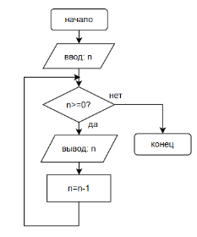
Рисунок 1 – Блок-схема программы для первого задания
Текст программы для первого задания представлен на рисунке 2.
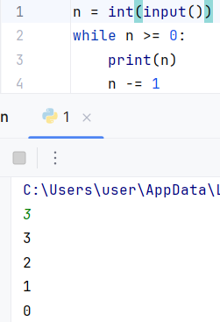
Рисунок 2 – Текст и результат программы для первого задания
В итоге были использованы цикл while и операция декремента (-=). Программа успешно генерирует убывающую числовую последовательность.
1.2 Задание 2
Во втором задании требуется вычислить сумму и произведение всех целых чисел в диапазоне от a до b включительно, причем a <= b. Логика работы программы: через цикл for и функцию range() перебираются все числа диапазона. Результаты последовательно накапливаются в переменных суммы и произведения.
Алгоритм проверки данных представлен на рисунке 3.
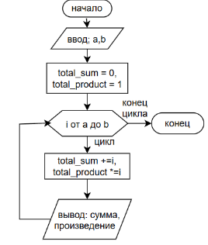
Рисунок 3 – Блок-схема программы для второго задания

Текст программы для второго задания представлен на рисунке 4.
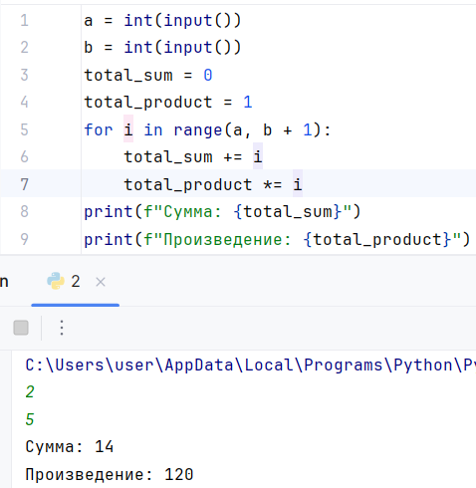
Рисунок 4 – Текст и результат программы для второго задания
В итоге были использованы цикл for, range(), накопление суммы (+=) и произведения (*=). Реализован алгоритм агрегации данных в диапазоне.
1.3 Задание 3

В третьем задании требуется подсчитать количество температурных измерений, которые ниже нуля, равны нулю или выше нуля. Логика работы программы: программа считывает общее количество измерений n, затем в цикле обрабатывает каждое число, увеличивая нужный счетчик с помощью конструкции if-elif-else.

Алгоритм проверки данных представлен на рисунке 5.
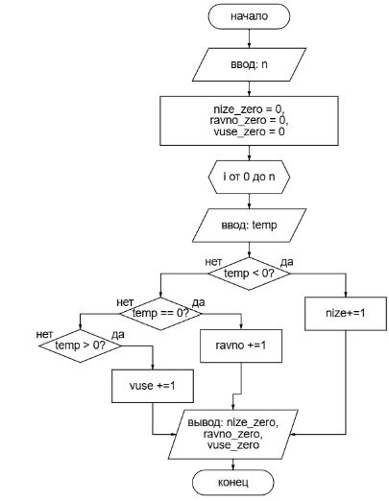
Рисунок 5 – Блок-схема программы для третьего задания

Текст программы для третьего задания представлен на рисунке 6.
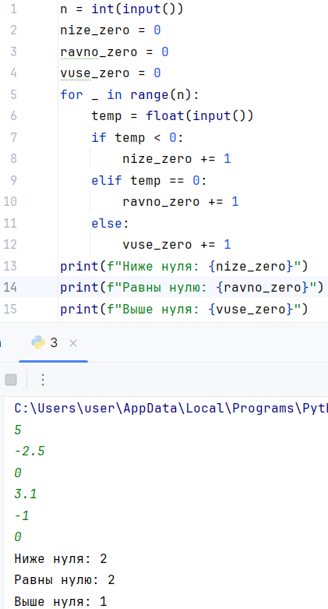
Рисунок 6 – Текст и результат программы для третьего задания
В итоге были использованы цикл for, преобразование float() и ветвление if-elif-else.
1.4 Задание 4
В четвертом задании требуется вывести таблицу умножения введенного числа на числа от 1 до 10. Логика работы программы: цикл for выполняется ровно 10 раз, на каждой итерации формируется и выводится строка с результатом умножения.

Алгоритм проверки данных представлен на рисунке 7.
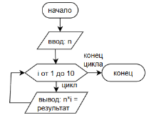
Рисунок 7 – Блок-схема программы для четвертого задания
Текст программы для четвертого задания представлен на рисунке 8.
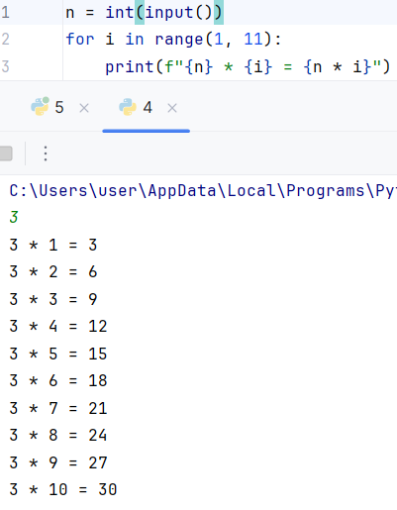
Рисунок 8 – Текст и результат программы для четвертого задания
В итоге были использованы цикл for и f-строки. Программа формирует структурированный табличный вывод.

1.5 Задание 5
В пятом задании требуется рассчитать статистику покупок (количество, общая и средняя стоимость) до ввода стоп-слова. Логика работы программы: бесконечный цикл считывает ввод. При получении строки «stop» цикл прерывается. Программа считает сумму и количество, после чего вычисляет средний чек.
Алгоритм проверки данных представлен на рисунке 9.
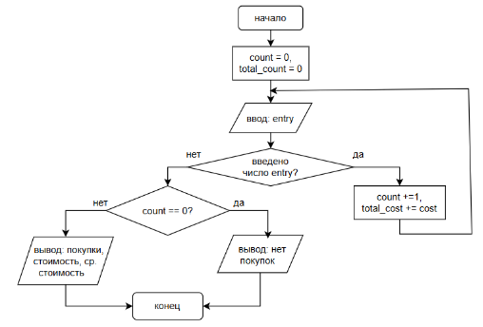
Рисунок 9 – Блок-схема программы для пятого задания

Текст программы для пятого задания представлен на рисунке 10.
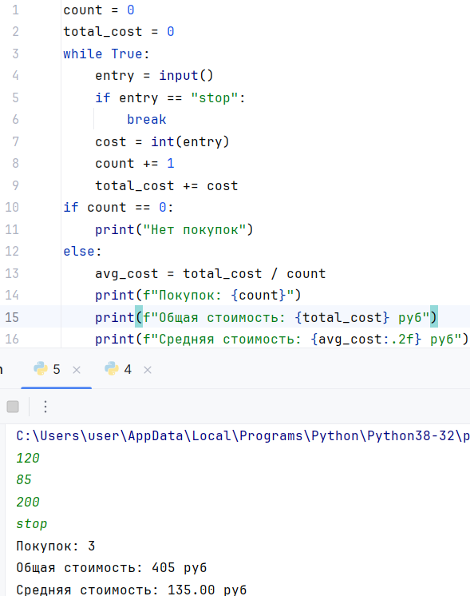
Рисунок 10 – Текст и результат программы для пятого задания
В итоге были использованы while True, оператор break и форматирование :.2f. Реализована обработка потока данных неизвестной длины.
1.6 Задание 6
В шестом задании требуется вывести треугольник Паскаля высотой n и посчитать нечетные элементы. Логика работы программы: вложенный цикл вычисляет элементы по рекуррентной формуле биномиальных коэффициентов без использования тяжелых функций факториала.
Алгоритм проверки данных представлен на рисунке 11.
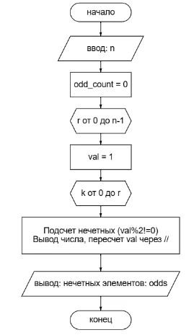
Рисунок 11 – Текст и результат программы для шестого задания
Текст программы для шестого задания представлен на рисунке 12.
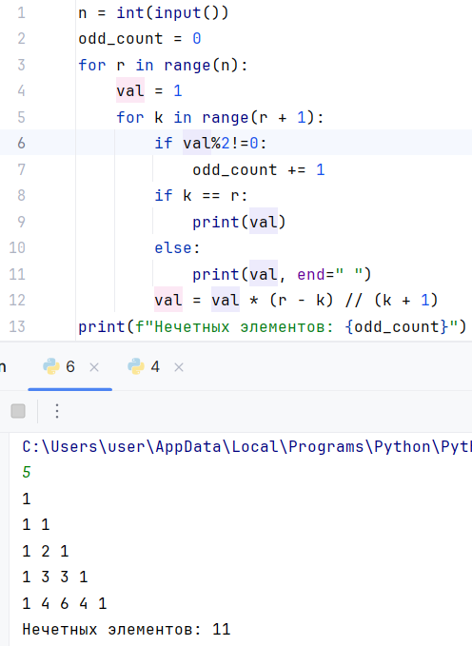
Рисунок 12 – Текст и результат программы для шестого задания.
В итоге были использованы вложенные циклы, целочисленное деление (//) и управление окончанием строки end=. Программа строит сложную математическую структуру.

